实验五 专用编写软件editplus和dreamweaver的使用

1. 实验目的
2. 下载专用软件editplus和dreamweaver
3. 学会使用软件进行编写
4. 利用文字和图像进行超链接
5. 实验内容（代码实现）

1.利用文字进行超链接

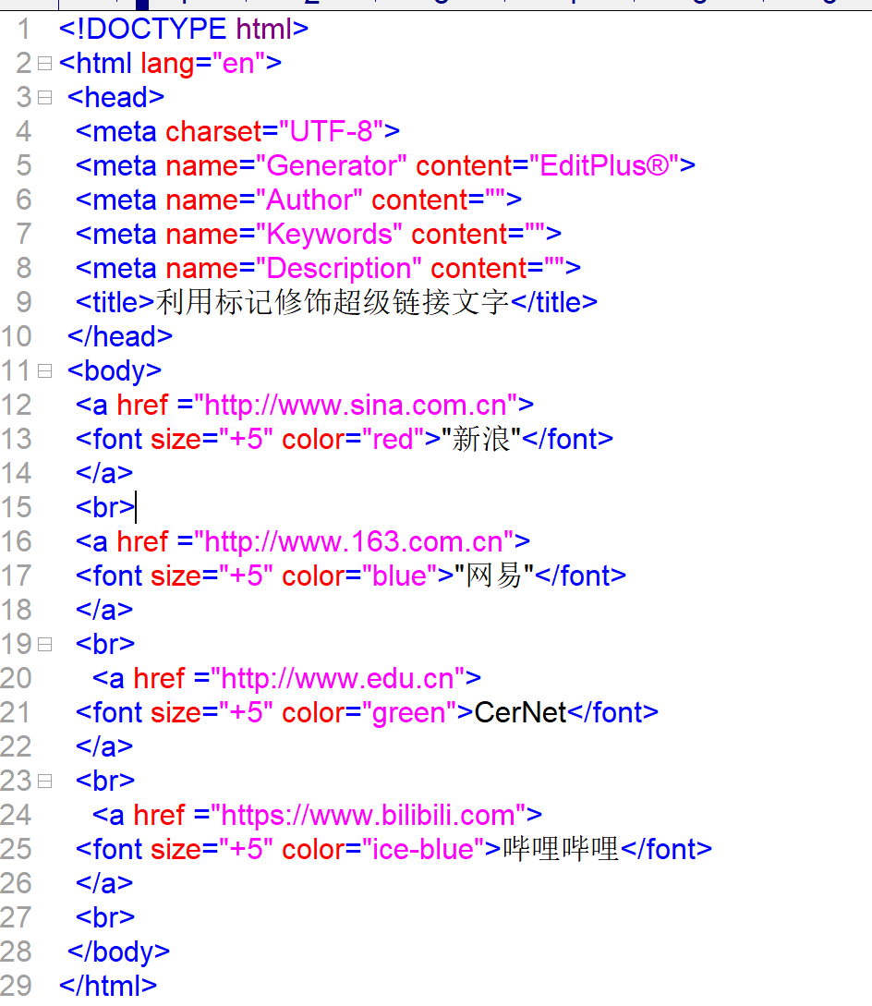

2. 利用图像进行超链接

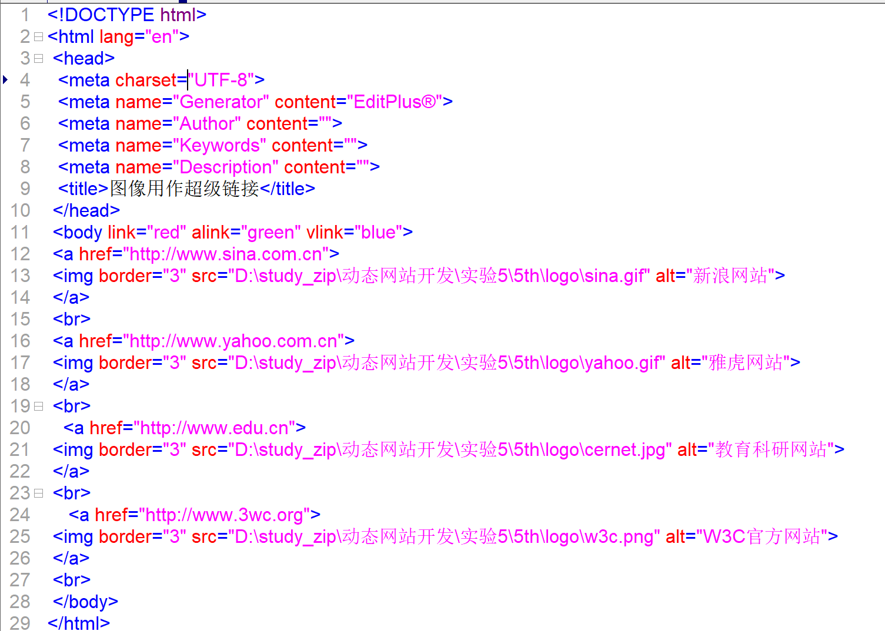

1. 实验结果展示

1. 利用文字进行超链接

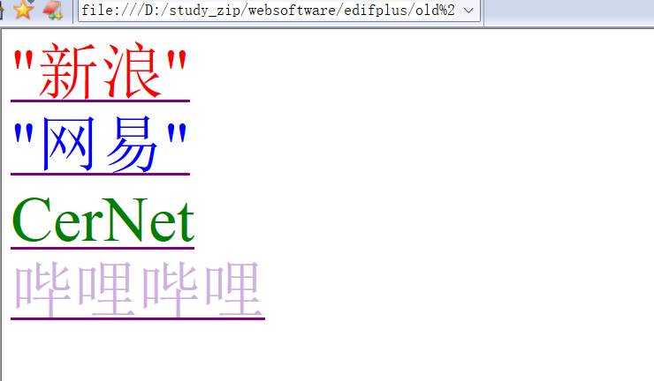

2. 利用图像进行超链接

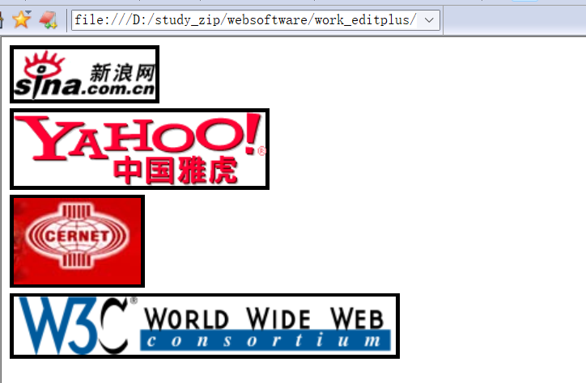

1. 实验心得

通过本次对于专用编写软件editplus和dreamweaver的使用的学习安装，我掌握到了下载专用软件editplus和dreamweaver的方法，学会使用软件进行编写，利用文字和图像进行超链接。